Міністерство освіти і науки України

Національний університет «Львівська політехніка»

Кафедра систем штучного інтелекту



**Звіт**

**про виконання лабораторних та практичних робіт блоку № 3**

На тему:  «Цикли. Вкладені Цикли. Завершення виконання циклів. Функції. Простір імен. Перевантаження функцій. Функції з змінною кількістю параметрів (еліпсис). Рекурсія. Вбудовані функції.»

***з дисципліни:*** «Основи програмування»

до:

ВНС Лабораторної Роботи № 2

ВНС Лабораторної Роботи № 3

ВНС Лабораторної Роботи № 7

Практичних Робіт до блоку № 3

**Виконав:**

Студент групи ШІ-12

Стефанович Євгеній

Львів 2024

**Тема роботи:** Цикли. Вкладені Цикли. Завершення виконання циклів. Функції. Простір імен. Перевантаження функцій. Функції з змінною кількістю параметрів (еліпсис). Рекурсія. Вбудовані функції.

**Мета роботи:** Ознайомлення з основами використання циклічних конструкцій, включаючи вкладені цикли та способи завершення їх виконання. Вивчення функцій, простору імен, а також перевантаження функцій. Окрему увагу приділено функціям із змінною кількістю параметрів (еліпсис) та рекурсії. Додатково досліджуються можливості вбудованих функцій і їх роль в оптимізації коду.

**Теоретичні відомості**:  
 У даній роботі розглядаються цикли та вкладені цикли, які використовуються для повторюваних дій. Також вивчаються способи завершення виконання циклів за допомогою break та continue. Досліджується використання функцій, їх перевантаження, функції з змінною кількістю параметрів (еліпсис), а також рекурсія. Окрім цього, аналізуються вбудовані функції та поняття простору імен для організації коду.

**Джерела:**

* Декілька відео на YouTube:
* Цикл while - <https://www.youtube.com/watch?v=zPi163Xo4m8&t=12s>
* Цикл do while - <https://www.youtube.com/watch?v=AFTfqXdrYBQ>
* Цикл for – 1) <https://www.youtube.com/watch?v=CJm6o82Vu2g>

2) <https://www.youtube.com/watch?v=v_ZdslCeRfQ>

* Певну інформацію брав на сайтах:
* <http://cpp.dp.ua/operatory-tsyklu/>
* <https://acode.com.ua/urok-72-tsykl-for/>
* Також вивчав як працюють цикли за допомогою ChatGPT.

### **Виконання роботи:**

* **Завдання №1:** Theory Education Activities
* **Завдання №2:** Requirements management (understand tasks) and design activities (draw flow diagrams and estimate tasks 3-7)
* **Завдання №3:** Lab# programming: VNS Lab 2

**Код:**

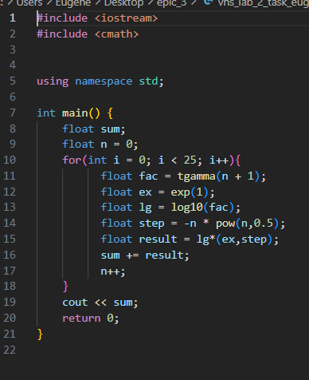

**Блок-схема:** 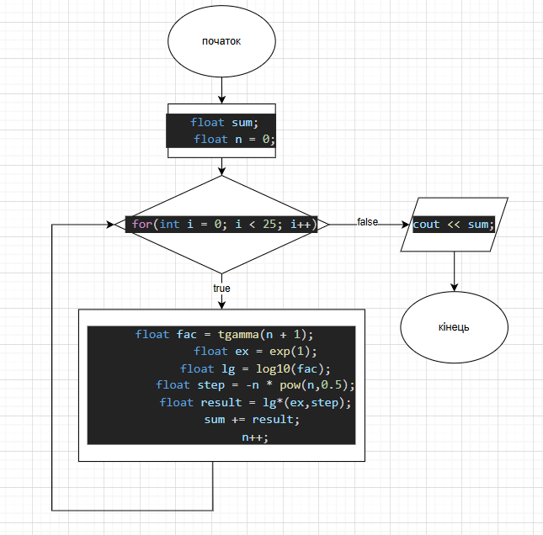

* **Завдання №4:** Lab# programming: VNS Lab 3

**Код:**

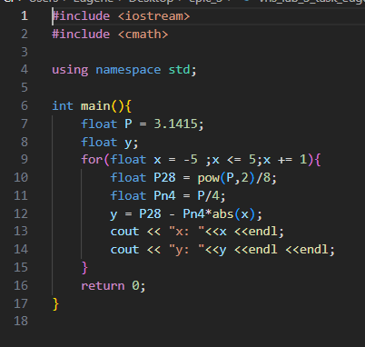

**Блок-схема:**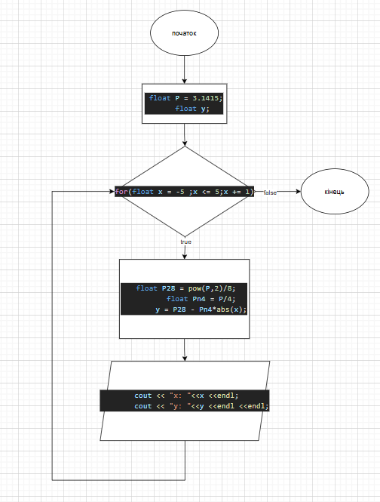

* **Завдання №5:** Lab# programming: VNS Lab 7

**Task 1:**

**Код:**

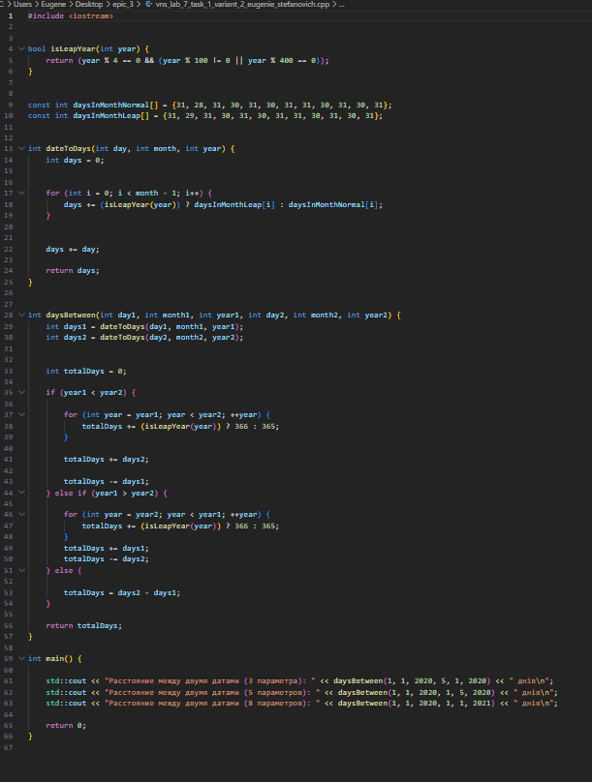

**Task 2:  
Код:**

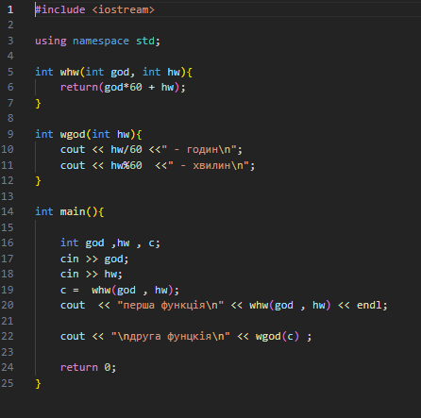

**Блок- схема:**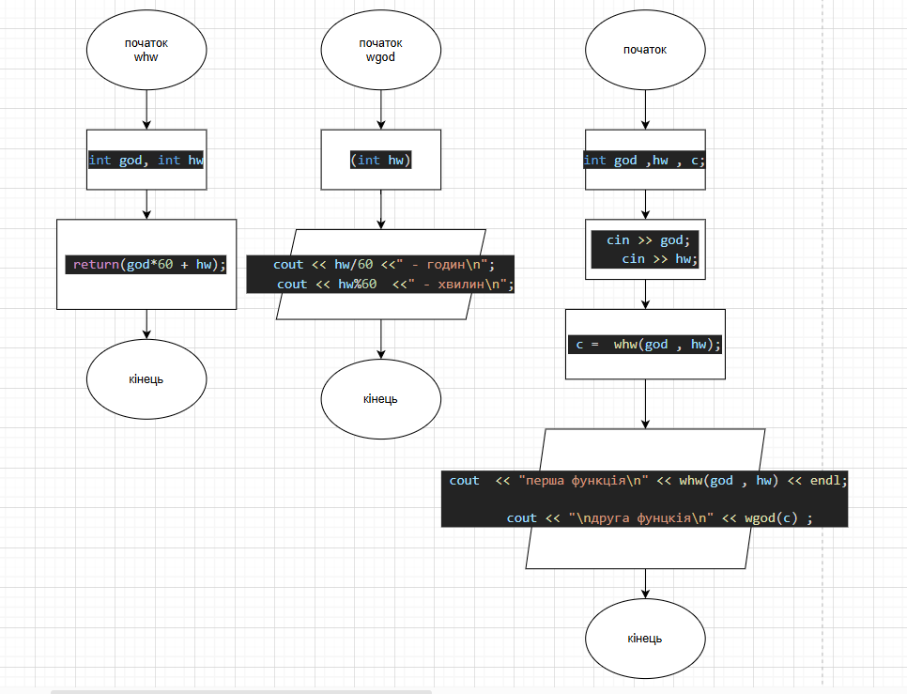

* **Завдання №6:** Practice# programming: Class Practice Task

**Код:**

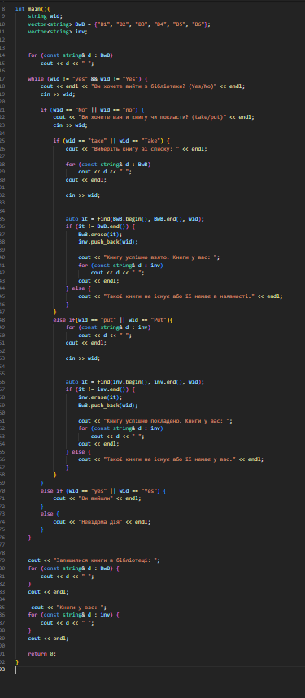

**Блок-схема:**

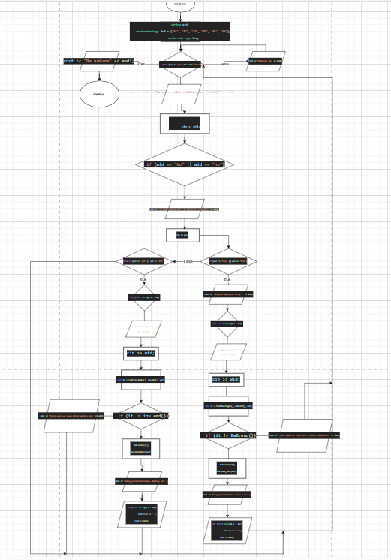

* **Завдання №7:** Practice# programming: Self Practice Task

**Код:**

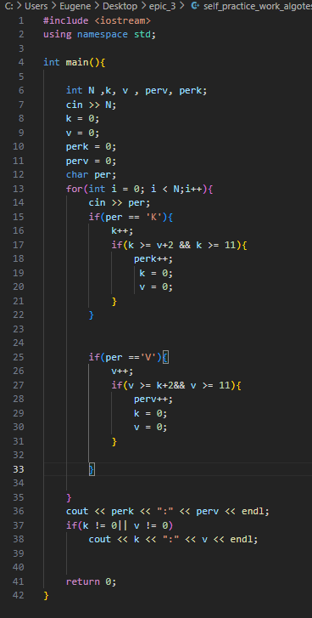

**Висновок:** Під час роботи я ознайомився з основами циклів, таких як for(), while(), do { } while(), та оператором переходу goto. Я розібрався, як працюють ці конструкції, включаючи вкладені цикли та способи їх завершення. Також вивчив функції, простір імен, та перевантаження функцій для різних завдань. Окремо зосередився на функціях зі змінною кількістю параметрів (еліпсис) та рекурсії. Дослідив, як вбудовані функції можуть покращити ефективність коду.